PEMANFAATAN BAHAN ORGANIK PADA BUDIDAYA TANAMAN HORTIKULTURA DI DESA BERIRI JARAK
KABUPATEN LOMBOK TIMUR

PRAKTEK KERJA LAPANG

Oleh :
Muhammad Adrian Maulana Salim
22102210011



PROGRAM STUDI AGROTEKNOLOGI
FAKULTAS PERTANIAN DAN PETERNAKAN
UNIVERSITAS ISLAM BALITAR
BLITAR
2025

PEMANFAATAN BAHAN ORGANIK PADA BUDIDAYA TANAMAN HORTIKULTURA DI DESA BERIRI JARAK
KABUPATEN LOMBOK TIMUR

PRAKTEK KERJA LAPANG

Oleh :
Muhammad Adrian Maulana Salim
22102210011

Diajukan kepada :
Universitas Islam Balitar
Untuk memenuhi syarat memperoleh gelar Sarjana Pertanian pada
Fakultas Pertanian Dan Peternakan Universitas Islam Balitar

PROGRAM STUDI AGROTEKNOLOGI
FAKULTAS PERTANIAN DAN PETERNAKAN
UNIVERSITAS ISLAM BALITAR
BLITAR
2025

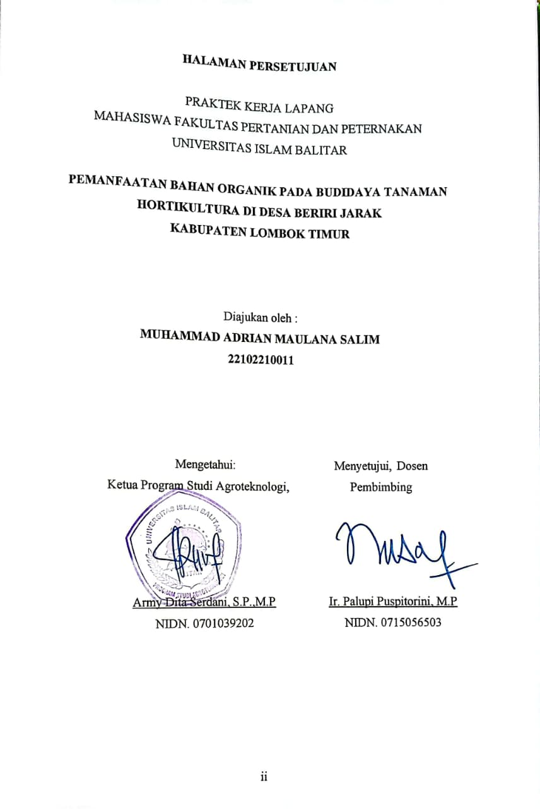
HALAMAN PERSETUJUAN

PRAKTEK KERJA LAPANG
MAHASISWA FAKULTAS PERTANIAN DAN PETERNAKAN
UNIVERSITAS ISLAM BALITAR

PEMANFAATAN BAHAN ORGANIK PADA BUDIDAYA TANAMAN HORTIKULTURA DI DESA BERIRI JARAK
KABUPATEN LOMBOK TIMUR

Diajukan oleh :
MUHAMMAD ADRIAN MAULANA SALIM
22102210011

Mengetahui:  Ketua Program Studi Agroteknologi, | Menyetujui, Dosen Pembimbing
Army Dita Serdani, S.P.,M.P  NIDN. 0701039202 | Ir. Palupi Puspitorini, M.P NIDN. 0715056503

HALAMAN PENGESAHAN

JUDUL
PEMANFAATAN BAHAN ORGANIK PADA BUDIDAYA TANAMAN HORTIKULTURA DI DESA BERIRI JARAK
KABUPATEN LOMBOK TIMUR

Oleh:
Nama : Muhammad Adrian Maulana Salim
NIM : 22102210011
Prodi : Agroteknologi

Telah dipertahankan didepan majelis penguji pada tanggal 19 Mei 2025
dan dinyatakan memenuhi syarat untuk diterima.
Majelis Penguji,

Penguji I, | Penguji II,
Ir. Palupi Puspitorini, M.P. | Army Dita Serdani S.P, M.P.
NIDN. 0715056 | NIDN. 0701039202
Mengetahui,  Ketua Program Studi Agroteknologi, | Mengesahkan,  Dekan Fakultas Pertanian dan Peternakan
Army Dita Serdani S.P, M.P. | 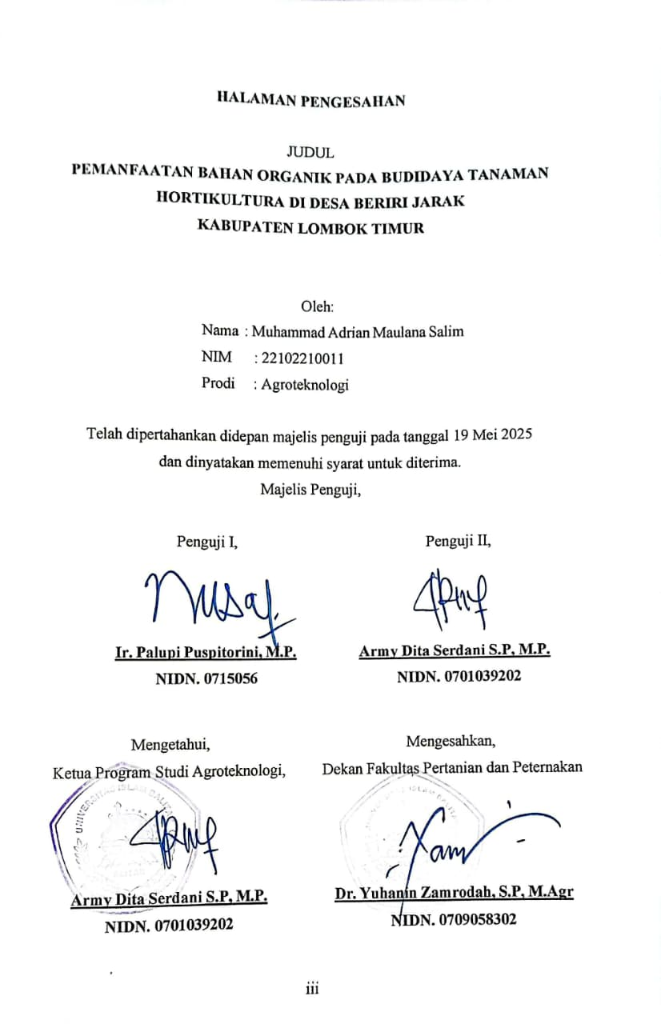  Dr. Yuhanin Zamrodah, S.P, M.Agr
NIDN. 0701039202 | NIDN. 0709058302

PERNYATAAN

Saya yang bertanda tangan di bawah ini:

Nama : Muhammad Adrian Maulana Salim
NIM : 22102210011
Fakultas : Pertanian dan Peternakan
Program Studi : Agroteknologi

Menyatakan dengan sebenarnya bahwa laporan PKL yang berjudul “Pemanfaatan Bahan Organik pada Budidaya Tanaman Hortikultura di Desa Beriri Jarak Kabupaten Lombok Timur” yang saya tulis ini benar benar merupakan hasil karya saya sendiri bukan merupakan pangambilalihan tulisan atau pikiran orang lain yang saya akui sebagai tulisan atau pikiran saya sendiri, baik sebagian atau keseluruhan kecuali dalam bentuk kutipan yang telah saya sebut sumbernya.
Apabila di kemudian hari terbukti atau dapat dibuktikan PKL ini hasil jiplakan, maka saya bersedia menerima sanksi perbuatan tersebut.

Blitar, 19 Mei 2025
Yang membuat pernyataan

Muhammad Adrian M S

RINGKASAN
Kegiatan ini bertujuan untuk menggali ilmu baru mengenai peran bahan organik pada budidaya pertanian terutama hortikultura. Praktik Kerja Lapang ini dilaksanakan di Desa Beriri Jarak Kabupaten Lombok Timur selama bulan Mei hingga Juni 2024. Metode yang digunakan pada kegiatan ini adalah dengan melakukan perbandingan, wawancara, praktik, uji sampel dan pengumpulan data. Dalam budidaya pertanian organik disini, petani membuat beberapa pupuk organik yang dihasilkan dari proses fermentasi dari bahan bahan organik yang berasal dari lingkungan terdekat mereka yang mudah didapat. Jenis pupuk tersebut bernama pupuk Jadam dan Jakaba. Namun permasalahan yang terjadi adalah kurang sabarnya petani terhadap reaksi yang dimunculkan dari pupuk ini sehingga masih banyak petani yang masih menerapkan pertanian organik semi konvensional. Solusi yang dapat diterapkan adalah peran pemerintah sebagai pembuat kebijakan yang diharapkan membuat kebijakan yang lebih menguntungkan petani organik, seperti pemberian pupuk organik bersubsidi, penyuluhan tentang kelebihan produk organik dan bahaya produk anorganik, hingga menjaga kestabilan harga produk organik agar lebih memotivasi para petani.

RIWAYAT HIDUP


Penulis bernama lengkap Muhammad Adrian Maulana Salim, dilahirkan pada 28 September 2000 di Blitar. Merupaka anak kedua dari empat bersaudara dari pasangan Nurcholis dan Sofie Tohariningsih.
Penulis menyelesaikan pendidikan sekolah dasar di SD Aisyiyah Jatinom pada tahun 2013, kemudian jenjang menengah pertama di MTs SA Hidayatul Mubtadi’in Satreyan Kanigoro pada tahun 2016, dan lulus dari MAN 1 Blitar pada tahun 2019. Lalu melanjutkan Pendidikan sebagai mahasiswa Sastra 1 di Universitas Islam Balitar Blitar dengan program studi Agroteknologi pada tahun 2022 dan segera menyelesaikan pendidikannya selama 4 tahun pada tahun 2026.
Selama perkuliahan, penulis aktif mengikuti beberapa kegiatan kemahasiswaan di kampus seperti UKM Badminton dan Organisasi Himpunan Mahasiswa Agroteknologi.

KATA PENGANTAR
Assalamu’alaykum warahmatullahi wabarakaatuh
Bersyukur kepada Allah senantiasa kami panjatkan, karena dengan rahmat Nya, kami mampu merampungkan laporan Praktik Kerja Lapang (PKL) ini dengan judul “Pemanfaatan Bahan Organik Pada Budidaya Tanaman Hortikultura” di Desa Beriri Jarak Kabupaten Lombok Timur.
Laporan ini kami selesaikan sebagai salah satu dari syarat syarat untuk menyelesaikan Pendidikan di Universitas Islam Balitar. Selama pelaksanaan PKL, kami berkesempatan untuk terlibat langsung untuk belajar mengenai teknik pertanian organik pada komoditas hortikultura diantaranya cabai, terong dan kopi. Melalui pengalaman ini, kami berharap akan mendapatkan pemahaman yang lebih mendalam menganai taknik pertanian oraganik pada budidaya tanaman, dan selanjutnya dapat berkontribusi utuk pengembangan sektor pertanian di Indonesia.
Kami sadar dalam penyusunan laporan ini pasti terdapat kekurangan dan kesalahan, maka, sangat kami harapkan saran dan masukan dari semua pihak yang akkhirnya menjadikan laporan ini menjadi lebih baik. Kami mengucapkan terimakasih kepada Universitas Mataram dan kelompok tani binaan di Desa Beriri Jarak, Lombok timur, atas kesempatan yang diberikan untuk belajar langsung di lapangan, serta dosen pembimbing dan pihak pihak yang terlibat didalamnya.
Tidak lupa pada kesempatan ini kami menyampaikan terima kasih pada:
- Dr. Drs. Subiantoro., M. Si selaku Rektor Universitas Islam Balitar
- Dr. Yuhanin Zamrodah, S.P., M.Agr selaku Dekan Fakultas Pertanian dan Peternakan Universitas Islam Balitar
- Army Dita Serdani, S.P, M.P. selaku Kaprodi Agroteknologi Fakultas Pertanian dan Peternakan Universitas Islam Balitar
- Ir. Palupi Puspitorini, M.P. selaku dosen Pembimbing
- Bapak dan Ibu yang telah dan akan selalu memberi dorongan dan dukungan dalam keadaan apapun
- Kemendikbud 2024 yang mengadakan program Pertukaran Mahasiswa Merdeka yang telah membawa saya ke Pulau Lombok
- Universitas Mataram yang telah menerima saya sebagai peserta program PMM 4
- Teman teman dan semua pihak yang telah membantu dalam penyusunan penulisan ini hingga selesai

Laporan ini kami harapkan dapat memberikan gambaran yang jelas mengenai tujuan dan manfaat dari pelaksanaan PKL, serta menjadi rujukan dan referensi yang berguna bagi perkembangan pertanian organik.

Blitar, 19 Mei 2025

Penulis

DAFTAR ISI

HALAMAN PERSETUJUAN ii
HALAMAN PENGESAHAN iii
PERNYATAAN iv
RINGKASAN v
RIWAYAT HIDUP vi
KATA PENGANTAR vii
DAFTAR ISI ix
BAB I 1
PENDAHULUAN 1
1.1 Latar Belakang 1
1.2 Rumusan Masalah 2
1.3 Tujuan 2
1.4 Manfaat 2
BAB II 3
TINJAUAN PUSTAKA 3
2.1 Konsep Pertanian Organik 3
2.1.1 Prinsip Pertanian Organik 4
2.1.2 Sistem Pertanian Organik SNI 6729 : 2016 6
2.1.3 Faktor yang Memengaruhi Penerapan Pertanian Organik 6
2.2 Pupuk Organik 7
2.2.1 Kandungan unsur 8
2.2.2 Manfaat Secara Fisik, Kimia, Biologi Bagi Tanah 8
2.2.3 Kekurangan 9
2.2.4 Metode aplikasi 10
2.3 Produk Pupuk Organik 10
2.3.1 Jadam Fertilizer 10
2.3.2 Jakaba 11
2.4 Hortikultura 12
2.4.1 Tanaman Cabai 13
2.4.2 Tanaman Mentimun 13
2.4.3 Tanaman Kopi 14
2.5 Aplikasi Pupuk Organik Pada Tanaman Hortikultura 14
2.5.1 Metode Aplikasi Pupuk 14
2.5.2 Manfaat untuk Tanaman Hortikultura 15
BAB III 16
METODE PELAKSANAAN PKL 16
3.1 Waktu dan Tempat 16
3.2 Metode Pelaksanaan PKL 16
3.3 Analisis Kegiatan 16
3.4 Rencana Kegiatan 17
BAB IV 18
HASIL DAN PEMBAHASAN 18
4.1 Hasil 18
4.1.1 Tempat PKL 18
4.1.2 Pembuatan Pupuk Organik di Desa Beriri Jarak 19
4.1.3 Penerapan Pupuk Organik Pada Tanaman Hortikultura 22
4.2 Pembahasan 23
4.2.1 Permasalahan Pada Penerapan Pupuk Organik 23
4.2.2 Solusi Pemecahan Masalah 26
BAB V 28
PENUTUP 28
5.1 Kesimpulan 28
5.2 Saran 28
DAFTAR PUSTAKA 30

BAB I

PENDAHULUAN

1.1 Latar Belakang
Negara Indonesia terkenal dengan sebutan negara agraris,dengan tanah yang subur dan memiliki banyak petani, yang menjadikan bertani sebagai pekerjaan utama mereka. Namun, saat ini, kesuburan tanah di Indonesia terus menurun. Penggunaan lahan yang terlalu berlebihan akan menyebabkan hilangnya bahan organik yang ada di tanah karena diambil oleh tanaman yang dibudidayakan, yang akhirnya menyebabkan berkurangnya kandungan bahan organik di tanah. Masyarakat masih sering menganggap remeh sektor pertanian, akibatnya pengelolaan bonus geografis yang membawa sumber daya alam tidak dilakukan dengan dengan prinsip berkelanjutan dan kurang bijaksana dalam pengolahannya. Hal ini menyebabkan hasil pertanian di Indonesia tidak sesuai dengan sumber daya alam yang ada, dan penurunan ini akan terus berlanjut. Oleh karena itu, langkah-langkah penting diperlukan dalam pertanian untuk mencapai sistem pertanian yang produktif dan berkelanjutan di Indonesia. Salah satu solusi yang sudah dikenal adalah pengelolaan pertanian dengan cara yang ramah lingkungan melalui pertanian organik.
Pertanian organik lahir untuk mengatasi dampak negatif praktik pertanian tradisional yang mengandalkan penggunaan pupuk kimia dan pestisida. Sejak Revolusi Hijau dimulai pada tahun 1960an, penggunaan bahan kimia dalam pertanian telah menyebabkan penurunan kesuburan tanah dan menyebabkan kerusakan lingkungan yang signifikan. Pertanian organik menekankan penggunaan bahan-bahan alami dan cara ramah lingkungan untuk meningkatkan produktivitas pertanian khususnya tanaman (Rachma & Umam, 2021).
Pertanian organik adalah salah satu teknik bercocok tanam yang peduli lingkungan. Dengan sistem ini, para petani didorong untuk lebih memperhatikan lingkungan dan faktor-faktor yang ada dalam setiap kegiatan pertanian mereka. Menurut (Mayrowani, 2016), menerapkan pertanian organik membuat produk pertanian menjadi lebih sehat, bergizi, dan aman untuk dimakan karena menggunakan bahan alami tanpa bahan kimia. Dari sisi ekonomi, produk pertanian organik biasanya dihargai lebih tinggi dibandingkan dengan produk pertanian biasa. Selain itu, dalam jangka panjang, pertanian organik lebih menguntungkan karena menggunakan bahan yang lebih terjangkau dan sangat tergantung pada keanekaragaman hayati lokal dan dapat bertahan lama serta berkelanjutan.
Tanaman adalah salah satu komponen penting dalam membangun ekosistem pertanian. Pemasaran produk komoditas tanaman telah mampu memenuhi pasar domestik, sehingga dapat memberi masukan pendapatan untuk negara. Lantas, konsumen mendapatkan kesadaran bahwa produk tanaman membawa beragam manfaat diantaranya kesehatan dan estetika, pemenuhan kebutuhan pangan serta menjaga kelangsungan hidup bersama.

1.2 Rumusan Masalah
- Bagaimana cara pembuatan pupuk organik yang diterapkan di kelompok tani di Desa Beriri Jarak Lombok Timur ?
- Bagaimana metode aplikasi pupuk organik yang diterapkan di kelompok tani di Desa Beriri Jarak Lombok Timur ?
- Apakah permasalahan pada penerapan pembuatan pupuk organik dan aplikasinya pada tanaman hortikultura di kelompok tani di Desa Beriri Jarak Lombok Timur ?

1.3 Tujuan
- Mengetahui cara pembuatan pupuk organik yang diterapkan di kelompok tani di Desa Beriri Jarak Lombok Timur.
- Mengetahui metode aplikasi pupuk organik yang diterapkan di kelompok tani di Desa Beriri Jarak Lombok Timur.
- Apakah permasalahan pada penerapan pembuatan pupuk organik dan aplikasinya pada tanaman hortikultura di kelompok tani di Desa Beriri Jarak Lombok Timur.

1.4 Manfaat
Dengan kegiatan yang kami lakukan ini diharapkan, kami mendapatkan ilmu dan wawasan baru dan yang akhirnya berguna untuk kemajuan sektor pertanian organik terkhusus di Indonesia.

BAB II

TINJAUAN PUSTAKA

2.1 Konsep Pertanian Organik
Pertanian organik adalah bentuk pertanian yang ramah lingkungan karena menggunakan bahan alami dalam proses siklusnya yang akan memberikan pertambahan nilai kesuburan tanah, dan mengembalikan kesehatan tanah yang rusak yang disebabkan pertanian konvensional atau anorganik. Dalam kata lain, pertanian orgamik adalah pertanian holistis uyang sistematis yang mendukung dan menguatkan kesehatan lingkungan ekosistem pertanian, diantaranya kegiatan biologis tanah dan siklusnya (Khairina, 2020).
Dalam pertanian organik memegang konsep dasar yaitu menghindari atau meminimalisir penggunaan bahan anorganik berbhan kimia sintetis seperti pupuk, pestisida, dan zat pengatur tumbuh. Pertanian organik menerapkan sistem yag diperkenalkan sebisa mungkin untuk meningkatkan produktivitas melalui rotasi tanaman, sisa tanaman, pupuk kendang, pupuk hijau memanfaatkan tanaman polong, penggunaan sampah organik diluar limbah pertanian, menggunakan pupuk organo mineral serta pemeliharaan pengendali hama, kesuburan tanah dan nutrisi bagi tanaman (Reflis et al., 2023) .
Menurut peraturan SNI 6729 tahun 2016, diantara jalan atau metode yang dapat berkontribusi terhadap perlindungan tanaman dalam budidaya pertanian yaitu dengan pertanian organik. Tujuan dari pertanian organik diantaranya adalah untuk mengembangkan keanekaragaman hayati di seluruh sistem; untuk manaikkan jumlah aktivitas biologis di dalam tanah; untuk merawat tanah agar tetap subur dalam jangka yang panjang; Mengandalkan sumber daya energi terbarukan yang dilakukan pengelolaan secara lokal dalam sistem pertanian; serta Meningkatkan secara tepat dalam menggunakan tanah, air, dan udara dengan tepat, dan meminimalisir segala bentuk pencemaran pertanian. Menangani produk pertanian dengan mengutamakan cara pengolahan yang baik. Hal ini dapat diterapkan pada lahan pertanian pada semua tahapan untuk menjaga integritas organik dan kualitas produk pada tahap konversi (Badan Standarisasi Nasional, 2016). Sistem produksi pertanian organik didasarkan pada kriteria produksi yang spesifik dan tepat yang bertujuan untuk menciptakan agroekosistem yang berkelanjutan secara optima yang layak secara ekologi, sosial, etika dan ekonomi. Makanan yang diproduksi secara organik memiliki persyaratan yang berbeda dibandingkan produk pertanian lainnya. Bagi mereka, proses produksi merupakan bagian integral dari identifikasi, pelabelan dan pengenalan produk organik. Tujuan dalam pertanian organik yang utama yaitu menyediakan produk produk hasil pertanian khususnya bahan olah pangan yang menjamin keamanan untuk kesehatan konsumen dan produsen itu sendiri dan tanpa meninggalkan dampak negatif bagi lingkungan (Khairina, 2020).

2.1.1 Prinsip Pertanian Organik
Konsep pembangunan sektor pertanian harus menerapkan acuan acuan dalam budidaya mulai dari pengendalian hama, pengaplikasian pupuk kompos, menejemen sumber daya yang terintegrasi dan pertimbangan kelestarian lingkungan. Hal ini bertujuan untuk memastikan keberlanjutan pembangunan di sektor pertanian secara sosial, ekonomi yang agar tetap berjalan di masa yang akan datang Wihardjaka dalam (Yuriansyah et al., 2020). Prinsip ini sejalan dengan prinsip pertanian organik yang menghasilkan solusi terhadap segala macam potensia pemasalahan di masa depan yang muncul disebabkan sistem pertanian konvensional atau non organik yang hanya menggunakan secara berlebihan dalam penggunaan pestisida dan pupuk kimia Mayrowani dalam (Yuriansyah et al., 2020). Dalam Insternational Federation of Agricultural Movement atau (IFOAM, 2009), setidaknya ada empat prinsip penting dalam pertanian organik yaitu:
1. Prinsip Kesehatan
Hal yang mendasar dalam pertanian organik seharusnya dapat menjaga dan menyehatkan kehidupan manusia, hewan, tanaman, dan kesehaatan tanah itu sendiri sebagai serangkaian kesatuan yang lengkap. Prinsip ini menjelaskan bahwa kesehatan ekosistem tanah menghasilkan produk tanaman yang sehat pula dan secara langsung berkaitan dengan kesehatan individu dan masyarakat yang tidak dapat dipisahkan diantara keduanya. Pertanian organik sangat berperan mulai dari produksi, distribusi hingga sampai konsumen adalah untuk memelihara dan meningkatkan kesehatan ekosistem dan organisme, dari yang terkecil di dalam tanah hingga manusia. Oleh karena itu, pertanian organik mengharuskan tidak adanya bahan pestisida, pupuk, obat obatan dan zat zat tertentu yang bisa mengganggu kesehatan.

2. Prinsip Ekologi
Yang menjadi dasar pertanian organik pada ekosistem dan siklus hidup harus bertujuan untuk mempertimbangkan kondisi-kondisi ini dan berkontribusi terhadap keberlanjutannya. Siklus ekologi dan keseimbangan alam harus menjadin peganan dalam pertanain organik dan peternakan hingga proses pemanenan. Dalam pengelolaan pertanian organik, beberapa hal harus menyesuaikan dengan kondisi, budaya, ekologi, dan skala lokal. Mejaga dan meningkatkan kualitas sunber daya alam dan lingkungan memerlukan pengurangan bahan masukan dengan memanfaatkan metode daur ulang dalam pengelolaan bahan serta efisiensi energi, Pertanian organik memerlukan pencapaian keseimbangan ekologi, baik dalam bentuk sistem pertanian, penciptaan habitat, dan pelestarian keanekaragaman genetik.
3. Prinsip Keadilan
Jaminan keadilan lingkungan dan peluang untuk dapat hidup berdampingan adalah hubungan yang harus dibangun dengan prinsip pertanian organik. Prinsip ini mengakui bahwa para pelaku pertanian organik harus bisa membangun hubungan yang dapat menjamin keadilan untuk seluruh pihak ditingkat petani, pekerja, pedagang, distributor, hingga konsumen. Kualitas hidup yang lebih baik untuk para pelaku yagn terlibat dan berkontribusi terhadap kemandirian pangan dan perjuangan melawan kemiskinan adalah hal yang harus ada pada pertanian organik.
4. Prinsip perlindungan
Penerapan pertanian organik untuk memberikan perlindungan kepada subjek, pengguna maupun lingkungan harus menjadi perhatian. Oleh kerananya, ilmu pengetahuan diperlukan untuk mendorong dan mendukung pertanian organik supaya menghasilkan produk organik, sehat, aman dan ramah lingkungan. Pertanian organik harus mampu mencegah risiko yang signifikan dengan menggunakan teknik yang tepat dan menghindari akibat yang tidak diinginkan seperti modifikasi genetik.

2.1.2 Sistem Pertanian Organik SNI 6729 : 2016
SNI 6729:2016 merupakan aturan sistem pertanian organik yagn berstandar nasional. Standar ini meliputi pedoman untuk produksi, pemasaran, inspeksi, serta persyaratan pelabelan produk organik. SNI 6729:2016 bertujuan melindungi konsumen dari manipulasi dan klaim palsu terkait produk organik, sekaligus memberikan perlindungan kepada produsen dan produk organik dari usaha penipuan oleh pihak pihak ang mengklaim sebagai hasil produk organik. Standar ini dirancang khusus untuk petani yang mengadopsi sistem pertanian organik dalam kegiatan budidaya mereka. Standar ini memiliki prinsip yang harus dimiliki pertanian organik.
Dalam (BSN, 2016) SNI 6729:2016, pertanian organik berarti korvensi yang bertujuan untuk transisi lahan ke sistem organik. Aturan ini mencakup teknik prosedur pertanian di berbagai hasil budidaya serta input produksi seperti pupuk dan pakan. Didalamnya juga mengatur produksi, menejemen kahan, pemilihan tanaman, pengelolaan hama dan pencegahan kontaminan. Pada pasca panen, hasil produksi pertanian organik harus ditangani dan diberi kemasan serta pelabelan khusus organik sampai ke tangan konsumen. Produk hasil organik harus menyertakan dokumen yang rinci dan transparan baik bahan dan prosesnya. Barang yang diimpor juga harus sesuai standar organik. Sebagai produsen organik yang paling penting adalah dengan menaati aturan dengan memiliki sertifikasi pertanian organik.

2.1.3 Faktor yang Memengaruhi Penerapan Pertanian Organik
Berbagai sistem pertanian organik telah dikembangkan secara luas, tetapi penerapannya di Indonesia masih menghadapi berbagai kendala. Akibatnya, keberhasilan sistem ini belum mampu mengimbangi tingkat degradasi lahan yang terjadi. Zulkarnain dalam (Khairina, 2020), mengidentifikasi empat hambatan utama dalam penerapan pertanian organik di Indonesia yaitu kondisi lahan yang kurang mendukung mulai dari tingkat kelembaban, permukaan tanah, curah hujan, dan suhu yang bervariasi menjadi tantangan dalam penerapannya. Keterbatasan sosial ekonomi seperti rendahnya tingkat pendidikan, lahan yang terbatas, dan rendahnya pendapatan petani menyulitkan adopsi teknologi baru yang lebih inovaif. Ketergantungan sumber daya fosil menjadikan penggunaan bahan anorganik semakin melimpah dan menghambat pengembangan pertanian organik. Yang terakhir adalah kebijakan pemerintah yang memprioritaskan peningkatan produksi sering kali mengabaikan dampak jangka Panjang terhadap kesuburan tanah.

2.2 Pupuk Organik
American Association of Plant and Food Control Officials atau AAPFCO mendefinisikan pupuk organik yaitu suatu zat yang didalamnya mengandung unsur hara satu atau lebih kecuali unsur H dan O, dan juga karbon yang penting bagi pertumbuhan tanaman. Sementara itu, menurut USDA, semua pupuk organik bebas dari bahan bahan yang dilarang dan bersifat anorganik, tetapi dihasilkan dari bahan alami berasal dari hewan dan tumbuhan. USEPA mengatakan, yang disebut pupuk organik yaitu pupuk kandang atau kompos yang diberikan pada pertanaman sebagai asal dari unsur hara (Yermias Windi et al., 2022). Dari beberapa pengertian di atas hakekatnya berarti bahwa pupuk organik mengandung beberpa zat hara dan kombinasi karbon didalamnya.
Dikatakan pupuk orgaik adalah hasil dari proses teknis yang berbentuk cair atau padat yang diperoleh dari bagian binatang, kotoran binatang, tumbuhan mati, maupun dari sisa sisa bahan organik lainnya yang mengandung zat mineral dan/atau dapat diperkaya dengan mikroorganisme. Pupuk organik juga membantu menambah unsur biota tanah dan kandungan unsur hara dan serta memperbaiki dan memulihkan sifat fisik, kimia dan biologi tanah yang sesuai dengan Permentan No.70/Permentan/SR.140/10/2011 (Permentan, 2011).
Pupuk organik didapat dari banyak sumber diantaranya limbah pertanian seperti jerami padi, jerami gandum, ampas tebu, tongkol jagung, serabut kelapa, tempurung kelapa. Selain itu juga dari limbah organik seperti kotoran ternak, serbuk gergaji, sisa media budidaya jamur, dan sampah organik lainnya yang bisa didapatkan dari limbah pabrik, limbah rumah tangga. Proses pembuatan dan bahan dasar sangat menentukan mutu pupuk yang dihasilkan karena sangat bervariasinya bahan bahan dasar yang didapat pada pembuatan pupuk organik. Untuk memantau mutu pupuk organik, sangat penting untuk menetapkan standar dan memilih komponen dasar pupuk organik (Wiwik Hartatik et al., 2015).
Sisa tumbuhan yang mengandung substrat biasanya membawa kandungan zat yang berbahaya seperti Cd, Pb, As, dan Hg yang merupakan logam berat meski dalam jumlah yang sedikit. Pupuk organik ang berasal dari limbah kota dan limbah undustri banyak mengandung logam berat berbahaya dan asam fenolik dalam jumlah tinggi dapat meracuni tanaman dan juga mencemari lingkungan. Zat zat berbahaya ini sebenarnya banyak terkandung pada limbah berbentuk cair dan hasil dari proses pengomposan pupuk. Oleh karenanya, pemilihan penggunaan pupuk diperlukan penerapan aturan pada pupuk dasar organik untuk meminimalkan penggunaan Bahan Berbayaha dan Beracun atau B3.

2.2.1 Kandungan Unsur
Wiwik, dalam (Wiwik Hartatik et al., 2015) meneruskan, komposisi unsur hara pada sisa tumbuhan sangat spesifik dan bervariasi antar jenis tumbuhan. Secara umum variasi CN rasio berkisar antara 80:1 untuk jerami gandum dan untuk tanaman kacang kacangan 20:1. Jerami dan sekam padi mengandung silika yang tinggi namun rendah kandungan nitrogen nya. Tanaman polong atau kacang seperti kacang tanah dan kedelai memiliki kandungan yang sangat tinggi akan unsur nitrogen. Unsur Potasium yang tinggi dapat ditemukan pada tandan kelapa sawit, ubi jalar, jerami padi dan kentang. Selain itu kacang tanah juga mengandung kalsium yang tinggi.
Penerapan pupuk organik diantara fungsinya adalah untuk menambah potensi dalam menyuburkan tanah secara fisik, kimia dan biologinya, serta meminimalkan ketergantungan pada pupuk berbahan anorganik (Wiwik Hartatik et al., 2015). Mikroorganisme yang dikandung pupuk organik cair atau pupuk mikroba dapat ditambahkan ke tanah yang berperan dalam percepatan pertumbuhan akar, tunas dan bunga, memberi suplai nutrisi yang diperlukan tanaman, serta menyehatkan tanaman (Madusari, 2016).

2.2.2 Manfaat Secara Fisik, Kimia, Biologi Bagi Tanah
Bahan organik sangat berperan terhadap sifat kimia tanah karena pupuk organik sebagai sumber hara makro Nitrogen (N), Phospat (P), Kalium (K), Kalsium (Ca), Magnesium (Mg), dan Sulfur (S) dan juga mikro berupa Zink (Zn), Tembaga (Cu), Mangan (Mn), Besi (Fe). Boron (B), Molibdenum (Mo). Kemudian juga berperan menigkatkan kapasitas tukar kation (KTK) di dalam tanah serta membentuk senyawa komplek dengan ion logam beracun seperti Mn, Al dan Fe sehingga logam tersebut tidak meracuni tanaman (Wiwik Hartatik et al., 2015)
Pupuk organik terhadap sifat fisika tanah juga sangat berperan diantaranya adalah memperbaiki distribusi ukuran pori tahan yang menjadikan daya pegang air atau holding capacity tanah menjadi lebih baik dan pergerakan udara atau aerase didalamnya juga menjadi lebih baik. Selain itu, bahan organik juga mengurangi fluktuasi suhu di dalam tanah serta yang utama adalah memperbaiki struktur tanah karena peran organik menjadi pengikat partikel tanah sehingga menjadi agregat yang mantap (Wiwik Hartatik et al., 2015).
Pupuk organik juga bermanfaat terhadap sifat biologi tanah, karena sebagai sumber makanan dan energi bagi beragam biota yang berukuran mikro di dalam tanah. Bahan organik cang tercukupi maka aktifitas organisme tanah meningkat yang selanjutnya juga meningkatkan ketersediaan unsur hara, siklus haratanah, dan pembentukan pori mikro dan makro alami dari mikroorganisme seperti rayap, cacing tanah dan collembola (Wiwik Hartatik et al., 2015).

2.2.3 Kekurangan
Selain mempunyai manfaat yang dijabarkan diatas, Pupuk organik memiliki beberapa kekurangan diantaranya adalah volumetrik (melimpah) dan mempunyai kandungan unsur hara yang rendah. Akumulasi hara mikro zink, tembaga, logam berat yang tinggi yang bersumber dari bahan organik memberikan pengaruh kurang baik bagi tanaman disebabkan sulitnya proses deasimilasi dan demetabolisme. Kualitas kompos seringkali tidak konsisten disebabkan karena kandungan bahan asal yang tidak bisa dikontrol sehingga menyebabkan pencemaran lingkungan. Pupuk organik juga berpotensi meningkatkan salinitas tanah dan terkontaminasi senyawa organik yang berbahaya (Sentana, 2010).

2.2.4 Metode Aplikasi
Dalam pengaplikasian pupuk organik ini sama dengan cara pengaplikasian pupuk anorganik kecuali pada saat saat tertentu. Pemupukan dengan cara ditabur dapat dilakukan pada saat tanaman belum ditanam di lahan tersebut yeng bertujuan agar diketahui penyebaran pupuk secara merata. Selain itu juga karena pupuk organik membutuhkan waktu yang lama menyediakan hara yang siap diserap berbeda dengn pupuk anorganik.
Pupuk orgnik juga dapat diaplikasikan dengan cara pembuatan lubang dan jalur; dengan penyemprotan pada bagian tanaman; juga dapat diaplikasikan dengan menggunakan drone; dilakukan dengan penginfusan di dalam tanah; serta dapat dilakukan dengan menggunakan alat irigasi. Pengaplikasian pupuk organik ini dapat dilakukan di siang hari tidak seperti pupuk anorganik yang berpotensi mengalami penguapan oleh sinar matahari (Purba et al., 2021).

2.3 Produk Pupuk Organik

2.3.1 Jadam Fertilizer
Berbagai penelitian menunjukkan bahwa produktivitas menurun dan degradasi tanah terjadi di wilayah pertanian yang paling intensif. Data survei yang dilakukan Balai Penelitian Tanah Kementerian Pertanian (2019) menunjukkan bahwa 66% areal persawahan lahan basah termasuk dalam kategori rendah karbon dan kandungan hayati. Jadam ini mempunyai banyak nama diantaranya Jadam Liquid Fertilizer ada pula yang namanya Jadam Microbial Solution.
Proses pembuatan jadam microbial solution atau pupuk cair jadam dalam penelitian yang dilakukan (Elwamendri et al., 2024) dengan pendekatan berbasis komunitas yang menyeluruh. Alat dan bahan yang digunakan meliputi panci, ember, gayung, pisau, sarung tangan, komporm saringan, sendok, tali, serta serasah daun, kentang, garam kasar, dan air bersih.
Langkah pertama dalam pembuatan pupuk organik cair Jadam Microbial Solution adalah mengisi ember dengan air sekitar 10 liter dan merebus kentang yang telah dipotong. Kemudian, satu sendok garam kasar ditambahkan ke dalam air tersebut dan diaduk hingga larut. Kemudian memasukkan batu beserta serasah daun kedalam sarung tangan bersamaan sebagai pemberat dan diikat tali. Proses yang sama dilakukan untuk kentang. Serasah dan kentang kemudian diremas dalam sarung tangan hingga mengeluarkan sari-sarinya. Sarung tangan yang berisikan bahan-bahan itu selanjutnya dimasukkan kedalam ember, yang ujung talinya diikatkan pada pegangan ember, lalu ember ditutup rapat. Setelah 14 jam, perkembangan pupuk diperiksa. Adanya buih atau busa pada larutan menunjukkan bahwa proses pembuatan pupuk Jadam berhasil. Pendekatan pelatihan ini dirancang untuk melibatkan seluruh komunitas secara aktif, sehingga meningkatkan pemahaman dan keterampilan kolektif dalam pembuatan pupuk organik cair Jadam.
Munculnya buih pada larutan JMS menandakan bahwa larutan tersebut sudah siap digunakan, karena buih tersebut merupakan tanda adanya pertumbuhan mikroba. Oleh karena itu, setelah pembuatan larutan JMS, sebaiknya langsung diaplikasikan pada tanaman agar mikroba di dalamnya tidak mati. Pemberian larutan JMS dapat dilakukan dengan cara menyiram langsung ke media tanam yang belum ditanami tanaman. Proses ini sebaiknya dilakukan 2-4 kali sebelum penanaman untuk memastikan mikroba tetap hidup dan berkembang. Untuk media tanam yang sudah ditanami, larutan JMS tetap bisa diberikan, namun harus diencerkan terlebih dahulu dengan air dalam perbandingan tertentu, biasanya antara 1:10 hingga 1:100, tergantung pada ukuran tanaman. Jika larutan JMS kehilangan buihnya, ini berarti mikroba di dalamnya sudah berkurang atau bahkan mati. Meskipun demikian, larutan tersebut masih dapat digunakan sebagai pupuk organik cair (POC) dengan mencampurkannya dengan air dalam perbandingan tertentu, biasanya 1:10 (Elwamendri et al., 2024).

2.3.2 Jakaba
Limbah air cucian beras adalah salah satu pupuk organik berbentuk cair yang terbukti bisa menambah kualitas dan kuantitas hasil panen serta memperbaiki unsur hara tanah (Norliyani et al., 2023). Jakaba atau Jamur Keberuntungan Abadi merupakan hasil dari proses fermentasi dari air limbah cucian beras atau yang biasa disebut leri yang dapat dijadikan pupuk organik cair atau POC. Jakaba secara tidak sengaja ditemukan oleh seorang petani yang bernama Aba Junaidi Sahidj saat menciptakannya. Jakaba ini memiliki banyak manfaat diantaranya memacu pertumbuhan tanaman yang kurang optimal, memperpanjang hidup tanaman, serta membantu mengendalikan penyakit fusarium Azisah dalam (Norliyani et al., 2023).
Kandungan unsur nitrogen dan phospat yang tinggi pada Jakaba sanagat berperan pada fase vegetatif dan juga memacu pertumbuhan akar. Namun, jakaba tidak banyak menandung unsur kalium sehingga untuk mendukung masa pembuahan atau fase generatif jurang optimal. Selain itu, pupuk ini memiliki kadar keasaman yang tinggi sehingga dapat membenahi pH rendah pada tanah podsolik. Pernah pula dibuktikan pada penelitiannya bahwa pertumbuhan tanaman terong menampakkan pengaruh positif ketika diaplikasikan air cucian beras (Norliyani et al., 2023).
Jamur dalam pupuk Jakaba memiliki tekstur yang rapuh yang memiliki bentuk fisik menyerupai karang, kandungan karbohidrat yang tinggi pada jakaba hingga 90%, terdiri dari protein, vitamin, mineral dan pati, mejadikannya sebagai pemacu keluarnya hormon hormon seperti auksin, alanin dan giberelin. Hormon tersebut mendukung pertumbuhan daun baru, membantu distribusi nutrisi ke bagian penting tanaman yaitu daun dan batang. POC yang mengandung jamur ini berkontribusi pada percepatan pertumbuhan tanaman kecil, memperpanjang masa hidup tanaman, serta mengatasi penyakit hawar akibat fusarium.
Hasil terbaik dapat dicapai jika Jakaba dicampur dengan bakteri PSB, yang juga dikenal sebagai bakteri merah. Kombinasi ini disebut Jakaba Super, yang mengandung senyawa bacteriochlorophyl. Senyawa ini memiliki fungsi serupa pada tanaman bagian klorofil, yaitu membantu proses berlangsungnya fotosintesis. Dalam upaya peningkatan kualitas dan kuantitas hasil panen, penggunaan bakteri ini sudah terbukti efektif (Khoiroh et al., 2023).

2.4 Hortikultura
Hortikultura adalah salah satu komoditas pertanian yang berpotensi tinggi serta berpeluang untuk berkembang sehingga memiliki nilai yang unggul untuk meningkatkna kesejahteraan petani di Indonesia (Pitaloka, 2020). Indonesia memiliki luas wilayah dengan keragaman agroklimatnya, yang memungkinkan dapat mengembangkan dan memproduksi dalam jumlah besar berbagai jenis komoditi hortikultura.
Di seluruh dunia masyarakat sangat mebutuhkan keberlanjutan dalam pengembanan produksi hortikultura Dengan kelebihan jumlah penduduknya yang besar dan ketersediaan sumber daya alam yang melimpah adalah peluang bagi pasar dalam negeri hingga luar negeri, jika dibarengi dengan promosi pentingnya mengkonsumsi produk hortikulura.

2.4.1 Tanaman Cabai
Tanaman cabai (Capsium annum L.) adalah satu dari dari banayak komoditi hortikultura yang paling banyak dibudidayakan. Cabai sudah menjadi komoditi yang memiliki potensi tinggi dan banyak diminati petani. Menurut kementan (2020), secara biologis tanaman cabai termasuk dalam komoditas hortikultura semusim termasuk beberapa jenis cabai diantarnya cabai merah besar. Cabai juga memiliki nilai ekonomi yang cukup tinggi sejalan dengan meningkatnya konsumsi dan banyaknya industry yang menjadikan cabai sebagai bahan bakunya, permintaan cabai tetap tinggi setiap tahunnya (Sudibyo et al., 2023).
Tanaman ini adalah salah satu tanaman yang dibutuhkan dan digemari oleh mayoritas masyarakat Indonesia karena budayanya yang terkenal sangat menyukai makanan makanan pedas. Banyak petani yang memulai menanam cabai dalam beberapa tahunterakhir sebagai alternatif untuk bercocok tanam, Fitriani dalam(Sudibyo et al., 2023).

2.4.2 Tanaman Mentimun
Tanaman mentimun merupakan salah satu sayuran buah yang bayak dikonsumsi oleh masyarkat (Sarumaha, 2018). Mentimun adalah salah satu tanaman family labu labuan yang mempunyai sifat menjalar atau merambat dengan alat pemegangyang berbentuk spiral. Tanaman ini berasal dari lereng gunung Himalaya termasuk bagian utara negara India yang kemudian berkembang ke wilayah mediteran. Mentimun bisa hidup dan bertumbuh di dataran rendah sampai dataran tinggi hingga pada 1000 mpdl.
Mentimun masuk kedalam kategori sayuran buah yang banyak dikonsumsi masyarakat Indonesia dalam bentuk segar mentah. Mentimun juga memiliki nilai gizi yang cukup baik karena mengandung sumber vitamin dan mineral didalamnya. Permintaan mentimun yang terus meningkat adalah salah satu peluang bisnis bagi petani. Dilakukan upaya upaya perbaikan dalam teknik budidaya sebagai salah satu usaha untuk memenuhi kebutuhan pasar (R. Purnomo et al., 2013).

2.4.3 Tanaman Kopi
Salah satu tanaman komoditas perkebunan yang sudah sangat lama dikembangkan dan dibudidayakan dan bernilai ekonomi tinggi adalah tanaman kopi. Kopi merupakan tanaman yang hidup subur di dataran tinggidiatas 700 mdpl. Di pasaran sendiri, ada beberapa jenis diantara yang paling sering ditemukan dan diproduksi dalam skala besar adalah jenis arabika, robusta dan liberka. Sudah berabad abad lamanya, kopi menjadikomoditi dengan nilai jual yang tinggi sehingga di pasaran selalu laku karena dapat menjadi minuman yang enak jika diolah (Harun, 2022).
Indonesia adalah satu dari beberapa negara produsen sekaligus konsumen kopi tertinggi di dunia. Sebagai konsumen, Indonesia pada urutan ketujuh menurut Kementerian Perindustrian (Badan Standarisasi Nasional, 2016). Sementara sebagai produsen, Indonesia berada pada urutan keempat dibawah Brazil, Vietnam, dan Kolombia. Di Indonesia sendiri terdapat beberapa provinsi yang menghasilkan produksi kopi terbesar diantaranya Sumatera Selatan, Lampung, Sumatera Utara, Aceh, dan Jawa Timur (Zulfikar et al., 2024). Di Provinsi Nusa Tenggara Barat sendiri luas areal yang ditanami kopi seluas 13.784,77 (ha).

2.5 Aplikasi Pupuk Organik Pada Tanaman Hortikultura

2.5.1 Metode Aplikasi Pupuk
Aplikasi penggunaan pupuk organik Biosaka efektif jika dibuat dan diaplikasikan di hamparan insitu yang berasal dari bahan rumput/ dedaunan sekitar. Waktu penggunaan pupuk ini bisa dilakukan pada pagi/ siang/ sore tetapi sore adalah waktu terbaik. Saat kondisi berangin sehingga memudahkan penyemprotan dengan memperhatikan arah angin (Azhimah et al., 2023).
Dalam pengaplikasian air hasil fermentasi atau bisa disebut POC, air dapat diambil sebanyak 500ml hingga 1 liter untuk satu tangka unutuk metode spray, dan 2 sampai 2 liter per tangki kapasitas 15 liter untuk pengocoran. Pengaplikasian dapat dilakukan pada jam 9 pagi atau jam 3 sore hari (Khoiroh et al., 2023).

2.5.2 Manfaat untuk Tanaman Hortikultura
Berdasarkan penelitian yang pernah dilakukan oleh (Nurcahyo, 2016), bahwa petani hortikultura sebagian besar sudah menerima dan telah menggunakan pupuk organik dalam budidayanya, yang dibuktikan dengan sudah baiknya pengetahuan, kebutuhan, kemampuan dan penilaian terhadap penggunaan pupuk organik. Aplikasi pupuk organik tidak saja berdampak positif terhadap hasil panen yang lebih berkualitas, namun juga membantu menjaga dan menambah kesuburan tanah dan memelihara keseimbangan ekosistem pertanian (S. H. Purnomo et al., 2025).
Pupuk organik cair yang berasal dari air cucian beras memiliki banyak manfaat untuk tanaman. Kemampuan air ini sebagai POC sangat membantu petani dalam meningkatkan hasil budidayanya. Keunggulan lainnya dai POC ini adalah dapat merangsang pertumbuhan akar tanaman, merangsang pertumbuhan pucuk daun dan memudahkan proses fotosintesis. Selain itu juga dapat mengurangi gejala defisiensi hara dan dapat menyediakan unsur hara dengan cepat. POC ini tidak mengganggu tanah dan tanaman meskipun sangat sering diaplikasikan. Air cucian beras ini mengandung bahan pengikat pupuk yang diaplikasikan ke tanah dapat langsung diserap oleh tanaman (Mohd Iqbal et al., 2024).

BAB III

METODE PELAKSANAAN PKL

3.1 Waktu dan Tempat
Kegiatan PKL (Praktik Kerja Lapang) ini dilaksanakan pada nulan Mei – Juni 2024. Bertempat di salah satu rumah petani di desa Desa Beriri Jarak Kecamatan Wanasaba Kabupaten Lombok Timur Provinsi Nusa Tenggara Barat. Terletak di ketinggian 550 mdpl di kaki Gunung Rinjani, desa ini memiliki suhu rata rata 20-33 derajat celcius.

3.2 Metode Pelaksanaan PKL
Pelaksanaan praktik kerja lapangan yang berlangsung selama satu bulan dapat diuraikan yang dimulai dari pengamatan atau Observasi, Pengambilan dan kontruksi data dilaksanakan denganmengamati langsung beberapa hal yang berkaitan dengan PKL. Dengan mengikuti kegiatan secara langsung sesuai jadwal acara seperti wawancara, para peserta berpartisipasi dengan tanya jawab pada narasumber, petani, dosen dan mahasiswa. Informasi dari studi Pustaka dikumpulkan melalui observasi serta partisipasi aktif dalam kunjungan lapang. Penyatuan data didapat dari buku, arsip, jurnal, dan data lain yang dapat diambil manfaatnya. Dokumentasi dilakukan penyatuan data dengan mengambil gambar berbagai kegiatan sarana dan prasarana di tempat PKL. Dan terakhir adalah penyusunan laporan akhir yang diambil berdasarkan semua kegiatan yang telah dilaksanakan selama paraktik kegiatan ini dan mengikuti format yang telah ditetapkan.

3.3 Analisis Kegiatan
Kegiatan PKL dilaksanakan secara aktif selama sehari oleh bebrapa pihak yang terlibat. Data yang diperoleh melalui PKL ini akan dibahas dengan menguraikan data yang diperoleh dan akan dilakukan perbandingan dengan literatur.

3.4 Rencana Kegiatan
Kegiatan ini dimulai dengan perkenalan narasumber, penyampaian latar belakang tema yang akan dijabarkan, penjabaran produk, mengunjungi beberapa lahan dan membandingkannya, demonstrasi pembuatan dan produk pupuk organik, dan ditutup dengan tahap diskusi yaitu tanya jawab dari mahasiswa , dosen, dan petani kepada narasumber.

BAB IV

HASIL DAN PEMBAHASAN

4.1 Hasil

4.1.1 Tempat PKL
Kegiatan PKL bertempat di Desa Beriri Jarak Kecamatan Wanasaba Kabupaten Lombok Timur, Nusa Tenggara Barat. Kegiatan ini dilakukan dalam rangka berkunjung ke salah satu petani organik yang menjadi tempat kunjungan lapangan dari mata kuliah pertanian organik di Fakultas Pertanian Universitas Mataram. Keadaan geografi desa ini berada di ketinggian 550 MDPL di kaki gunung Rinjani. Lombok Timur memiliki iklim tropis dengan suhu berkisar antara 20-33 C, dengan curah hujan cukup tinggi tetapi di Kecamatan Sembalun paling tinggi. Dengan bonus agroklimatologi yang dimilikinya, Lombok Timur dapat mendukung pertumbuhan berbagai jenis tanaman bukan hanya hortikultura tetapi juga sektor pertanian lainnya.
Kegiatan ini melibatkan tiga pihak yaitu dari kalangan akademisi adalah Universitas Mataram, dalam hal ini ialah mahasiswa dan dosen prodi agroekoteknologi Fakultas Pertanian. Kemudian juga dari pihak komunitas yang membidangi pertanian organik di daerah Lombok yang bernama Lasingan Kopi dan Agri TC, dan juga dari kalangan petani yang merupakan tuan rumah dari acara ini.
Visi dari petani organik menurut pak Roni adalah “Bumi bukanlah warisan dari nenek moyang kita, akan tetapi merupakan pinjaman dari anak cucu kita di masa depan yang harus di kembalikan.” Beliau mendengar keluhan petani kita tentang sulitnya pupuk subsidi, pestisida semakin mahal termasuk semakin tinggi dosisnya, terlalu lama bergantung pada kimia, dan melupakan fungsi daun daun pada masa lalu dalam pengendalian hama, pak Roni menambahkan, memulai pertanian berkelanjutan seperti dongeng pahlawan fiktif yang hanya sebatas angan angan, karena isu pertanian orgaink dari sudut pandang petani sekarang bahkan dari lulusan sarjana hingga penyuluh pertanian sendiri seperti hal yang mustahil dilakukan. Beliau berpesan agar selalu menjaga keseimbangan alam dan menjaganya dari kerusakan, karena hanya bumi lah yang kita punya, jika bumi ini rusak tidak ada bumi lain untuk tempat kita tinggal. Pertanian organik berperan menghentikan kerusakan dengan dari yang kecil seperti memilah sampah sesuai asalnya seperti organik,
Penyuluh pertanian organik agriTC Mas Munir mengatakan, kegiatan penyuluhan pertanian organik merupakan suatu kondisi pertanian yang secara garis besar membangun keseimbangan antara kebutuhan pertanian pangn dan industri dengan sumber daya yang arif., yang akhirnya adalah misi Penyelamatan lingkungan. Iskandar zulkarnain praktisi organik, pengusaha lasingan kopi, komunitas hulu hilir kopi Lombok mengatakan Indonesia harus menjadi negara dengan visi Pertanian Tangguh, Petani Tangguh artinya petani sudah Makmur.
Dosen Universitas Mataram, Herman Suheri berpendapat, Pupuk sintetik memunculkan permasalahan baru seperti menumpuknya residu yang ditinggal di tanah, akhirnya petani berusaha menabah pupuk tetapi oriduktifitas tidaj naik akibat residu tersebut. Pertanian organik menurutnya memiliki prinsip memanfaatkan hal hal yang ada di lokal sekitar tanpa mendatangkan dari luar. Pertanian organik sulit dilakukan jika mayoritas petani tidak melakukan budidaya secara organik, dan tidak menggunakan benih hibrida pada saat ini sulit untuk dilakukan petani.

4.1.2 Pembuatan Pupuk Organik di Desa Beriri Jarak
Dari kegiatan ini kami mendapatkan cara pembuatan pupuk organik cair yang bermacam macam jenis dan manfaatnya masing masing.
- Pembuatan Jadam Microorganism Solution (JMS)
Alat dan bahan yang harus disiapkan diantaranya
- Air sebanyak 10 liter
- Kentang 1 buah
- Serasah dedaunan secukupnya
- Garam kasar 1 sendok makan
- Ember beserta tutup
Cara pembuatan
- Menyiapkan air pada ember dan garam dilarutkan di dalam air ersebut.
- Kentang dipotong kecil kecil, direbus hingga melunak, ditiriskan dan didinginkan.
- Setelah kentang dingin, dimasukkan kedalam kain dan diikat dengan tali kemudian diremas hingga keluar sarinya. Dan diikatkan kain tersebut pada pinggiran ember
- Menyiapkan kain yang lain untuk dimasukkan serasah dedaunan dan kerikil sebagai pemberat dan diberi air untuk mendaptkan sarinya seperti cara di atas. Kemudian kain tersebut diikatkan pada pegangan ember.
- Ember ditutup dan biarkan di tempat terbuka
- Fermentasi berjalan selama 24 jam, kemudian dapat diapikasikan dengan penyiraman.
- Kentang berfungsi sebagai sumber karbohidrat yang menjadi makanan mikroorganisme, selain itu juga berperan membantu percepatan raksi fermentasi dibandingkan bahan lain. Garam kasar dalam pembuatan JMS ini berperan sebagai sumber mineral dan pengganti molasi sebagai pemicu aktivitas mikroba agar lebih aktif dan efektif dalam proses fermentasi. Serasah daun berfungsi sebagai bahan utama yang akan diurai oleh mikroorganisme karena yang membawa material unsur hara sepert nitrogen, fosfor, kalium dan kalsium
- JMS maksimal dapat digunakan selama 72 jam saja, karena setelah itu mikrobanya akan menurun secara drastis

2. Pembuatan Jadam Liquid Fertilizer/ JLF
Alat dan bahan yang harus disiapkan diantarnya
- Air sebanyak volume wadah
- Sampah rerumputan secukupnya
- Serasah dedauan secukupnya
- Garam kasar sebanyak 2 sendok makan
- Wadah ember beserta tutupnya
Cara pembuatan
- Menyiapkan air pada ember dan garam dilarutkan kedalam air tersebut
- Memasukkan sampah rerumputan yang sudah dipotong potong kedalam ember tersebut
- Memasukkan dedaunan kedalam ember yang berisi air tersebut
- Didiamkan selama proses fermentasi selama 1 minggu
- Garam kasar dalam pembuatan JLF ini berperan sebagai sumber mineral dan pengganti molasi sebagai pemicu aktivitas mikroba agar lebih aktif dan efektif dalam proses fermentasi. Serasah daun dan rerumputan berfungsi sebagai bahan utama yang akan diurai oleh mikroorganisme karena yang membawa material nutrisi unsur hara sepert nitrogen, fosfor, kalium dan kalsium
- Dan pupuk siap diaplikasikan
Perbedaan JMS dan JLF terletak pada waktu pengaplikasian dan fungsinya, JMS biasa diaplikasikan sebelum masa tanam. Setelah pembuatan larutan JMS, sebaiknya langsung diaplikasikan pada tanaman agar mikroba di dalamnya tidak mati. karena memerlukan waktu untuk berkembang di dalam tanah. Pemberian larutan JMS dapat dilakukan dengan cara menyiram langsung ke media tanam yang belum ditanami tanaman. Proses ini sebaiknya dilakukan 2-4 kali sebelum penanaman untuk memastikan mikroba tetap hidup dan berkembang. Untuk media tanam yang sudah ditanami, larutan JMS tetap bisa diberikan. Sementara JLF lebih mengandung unsur hara mineral yang dibutuhkan tanaman seperti N, P, K, dan lainnya sehingga aplikasi JLF ketika tanaman sudah tumbuh karena lebih tepat secara fungsinya dan waktunya.

3. Pembuatan Jakaba
Alat dan bahan
- Air leri atau air cucian beras sebanyak 3L
- Bekatul sebanyak 1 sendok
- Kain penutup
- Wadah
Cara pembuatan
- Menyiapkan wadah bersih seperti ember
- Memasukkan air cucian beras pertama sebanyak ¾ volume wadah
- Memasukkan 1 sendook makan bekatul yang berfungsi untuk mengganti nutrisi darin kulit ari yang berkurang banyak akibat pemrosesan beras, dan aduk hingga merata
- Wadah ditutup dengan kain bersih agar sirkulasi udara tetap baik selama proses fermentasi. Disarankan untuk menghindari penutup berbahan plastik karena dapat menyebabkan kegagalan akibat kondisi anaerob
- Wadah diletakkan di tempat teduh, gelap dan sejuk
- Air leri atau air cucian beras berperan sebagai media utama dalam proses fermentasi yang banyak mengandungkarbohidrat, ineral, pati dan protein yang mendukung pertumbuhan jamur jakaba. Bekatul atau dedak berfungsi memperkaya kandungan nutrisi vitamin dan mineral dalam media fermentasi sehingga jamur jakaba tumbuh baik dan lebih banyak.
- Didiamkan selama2-3 minggu dan jangan dibuka selama penyimpanan karena spora jakaba sensitif terhadap cahaya
- Setelah 14 hari, jakaba akan tumbuh mengambang di permukaan air, mirip akar yang bergerombol atau karang laut

4.1.3 Penerapan Pupuk Organik Pada Tanaman Hortikultura
Pupuk organik yang telah dibuat dapat diaplikasikan ke tanaman hortikultura, mulai dari pemberian pupuk dasar, fase vegetatif hingga fase generatif tanaman. Pupuk yang biasa diaplikasikan adalah pupuk jakaba dan jadam yang telah melewati masa fermentasi sehingga aman bagi tanaman. Dalam proses budidaya, pupuk diaplikasikan secara konsisten dari awal hingga masa panen. Pupuk yang tersimpan dalam wadah akan berkurang setiap dilakukan pengaplikasian, namun tidak harus membuat dari awal jika ingin men-stok pupuk. Kita dapat melakukan pengisian ulang bahan bahan pupuk kedalam wadah untuk dilakukan proses fermentasi kembali.
Aplikasi JMS dengan teknik penyiraman dapat dilarutkan ke 10 liter air per liter JMS dan dapat diaplikasikan sampai dengan empat kali sebelum tanam untuk menjamin ketersediaan mikroorganisme di dalam tanah. Sementara pada pupuk JLF aplikasi penyiraman dapat dilarutkan per 1 liter JLF untuk 30 liter air, untuk aplikasi semprot per 1 liter JLF dapat dilarutkan hingga 100 liter yang dapat diaplikasikan setiap hari untuk mengganti penyiraman air harian pada semua komoditas hortikultura. Jakaba dapat diaplikasikan ke tanaman dengan cara penyemprotan maupun dengan penyiraman. Jakaba yang sudah siap berbentuk seperti karang laut yang bersifat padat dan perlu dihaluskan lalu diencerkan dengan air dengan perbandingan 800ml larutan jakaba dengan 20 liter air untuk penyiraman dan 50 ml dengan air 10 liter untuk penyemprotan. Dapat diaplikasikan seminggu sekali terutama pada fase vegetatif dan dapat diaplikasikan hingga fase generatif.
Proses dekomposisi dan fermentasi sangat dibutuhkan dalam pembuatan pupuk organik. Dekomposisi adalah proses mengurainya bahan organik yang kompleks seperti sisa makhluk hidup baik hewan dan tumbuhan menjadi komponen yang lebih sederhana yang melibatkan banyak jenis mikroorganisme seperti jamur dan bakteri yang memecah bahan organik menjadi unsur dasar seperti air, karbon dan nutrisi baik kondisi aerob maupun anaerob. Sementara fermentasi yaitu proses berubahnya zat organik seperti gula menjadi produk lain dengan kondisi anaerob pada umumnya dengan bantuan mikroorganisme. Produk dari proses fermentasi biasanya adalah berupa alcohol, asam, gas atau produk lainya yang memiliki sifat semisal.

4.2 Pembahasan

4.2.1 Permasalahan Pada Penerapan Pupuk Organik
Kegiatan ini dilaksanakan merujuk pada agenda kunjungan lapang dari mata kuliah Pertanian Organik semester genap Prodi Agroekoteknologi Fakultas Pertanian Universitas Mataram yang dilakukan di Desa Beririjarak Kecamatan Wanasaba Kabupaten Lombok Timur. Judul dari kunjungan ini adalah “Pertanian Organik Maju Dan Berkelanjutan, Mencetak Jejak Untuk Masa Depan Hijau”.
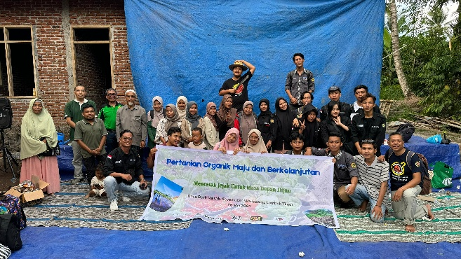
Gambar 1. Kunjungan mengenai pertanian organik

Terdapat beberapa komoditas yang dibudidayakan pada lahan pertama milik pak Roni diantaranya cabai dan mentimun dan beberapa tanaman lainya. Lahan ini dulunya merupakan bekas kendang ayam yang sudah dialihfungsikan menjadi lahan budidaya pertanian yang memiliki tanah yang subur karena memiliki kandungan organik yang banyak. Pak Roni mengatakan bahwa tanaman cabai dan mentimun yang dia miliki sudah puluhan kali panen dan masih berlanjut berkat ketersediaan unsur hara yang disediakan bahan organik yang telah terdekomposisi dalam jumlah yang banyak. Hal ini sesuai dengan (Puspitorini. & P, 2015), hasil dekomposisi bahan organik adalah sumber ketersediaan unsur hara dalam tanah namun tidak secara langsung dalam bentuk tersedia karena dipengaruhi oleh adanya konsentrasi kelarutan tanah. Disini kami mengambil sampel tanah yang nantinya akan kami ujikan dengan alat pendeteksi sederhana untuk melihat ketersediaan hara dalam sampel tanah yang dilarutkan kedalam air.
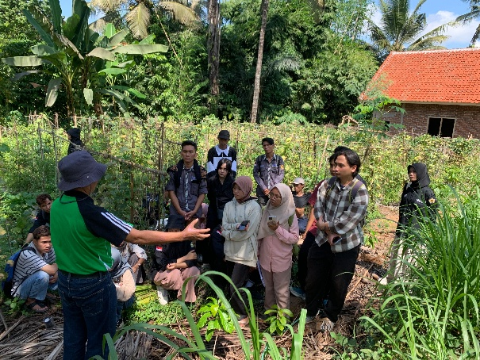
Gambar 2. Mengunjungi lahan pertama

Kemudian pada kunjungan lahan kedua terdapat komditas yang sama namun masih dalam mase vegetatif. Selain itu ada juga komoditas tanaman kopi yang sudah masuk pada fase generatif yang dalam kebutuhan nutrisinya mengunakan asupan nutrisi dari pupuk organik cair Jadam Liquid Fertilizer (JMF) Disini kami juga mengambil sampel tanah yang nantinya akan kami ujikan dengan alat pendeteksi sederhana untuk melihat ketersediaan hara dalam sampel tanah yang dilarutkan kedalam air.
.
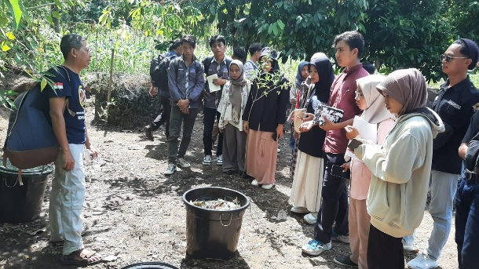
Gambar 3. Mengunjungi lahan kedua

Pupuk organik cair ini dinamai Jadam Liquid Fertilizer (JLF), untuk penyiraman, berbeda untuk pemupukan karena kandungannya yang minim untuk pemupukan, banyak mikroba. Jadam adalah Lembaga yang mengembangkan sistem pertanian organik yang berasal dari Korea Selatan. Dalam pembuatannya, seminggu setelah pembuatan sudah dapat diaplikasikan atau dapat ditambahkan / diisi ulang setelahnya.
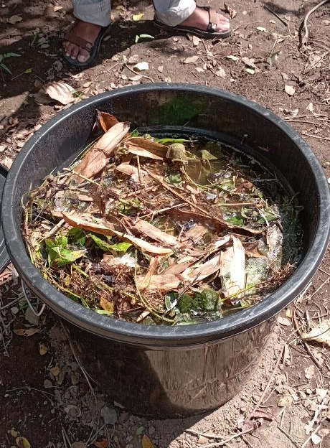
Gambar 4. Pembuatan pupuk organik cair

Elektrolit adalah larutan air yang membawa kandungan mineral yang mana mineral mineral itu mengandunug ion yang dapat menghantarkan listrik hanya jika dilarutkan. Di antara mineral mineral itu sebagian adalah unsur hara yang dibutuhkan tanaman untuk hidup. Unsur hara itu adalah Nitrogen, Magnesium, Kalium, Kaslium, Sulfur, Zink, dan Fosfor.
Alat ini merupakan alat sederhana dengan prinsip aliran listrik seri yang mana hanya bisa menghantarkan listrik jika seluruh rangkaian listrik bertemu atau bersambung dalam satu rangkaian. Seluruh sampel yang diambil dari kedua lahan diatas diujikan denga alat sederhana ini dengan lampu bohlam sebagai indikatornya. Jika lampu menyala dengan terang maka kandungan mineral di dalam larutan tersebut tingi. Begitupun sebaliknya, jika lampu bohlam menyala redup maka kandungan mineral di dalam larutan tersebut rendah. Kemampuan ini disebabkan karena di dalam air zat elektrolit yang terlarut terurai menghasilkan ion positif dan negatif yang bergerak bebas sehingga baik dalam menghantarkan listik
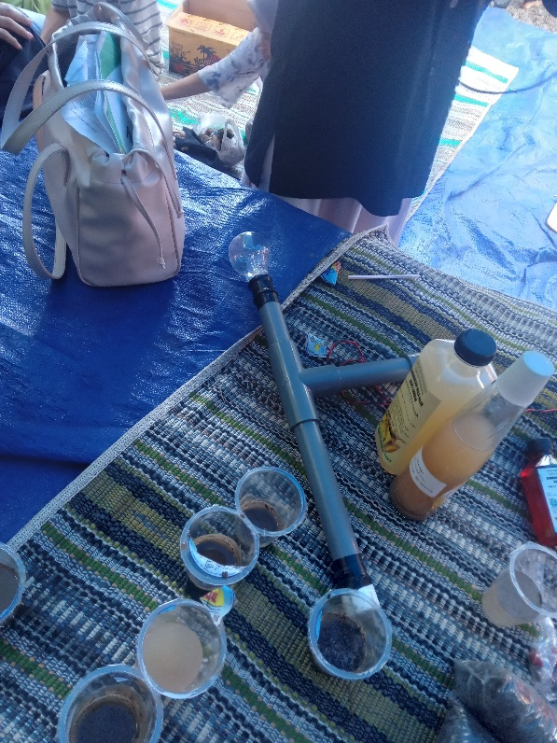
Gambar 5. Uji Elektrolit

4.2.2 Solusi Pemecahan Masalah
Masalah budidaya pertanian organik ini masih sangat kompleks karena, banyak faktor yang membuat petani konvensional belum beralih ke pertanian organik. Hal ini disebabkan karena kurang sabarnya petani dengan efek lamanya dari proses pertanian organik yang tidak secepat reaksi yang dimunculkan pertanian konvensional, dan masih banyak lagi faktor yang lain. Solusi yang dapat diterapkan dan yang sudah berjalan adalah petani diharapkan mendapat pasar dari konsumen konsumen hasil produksi pertanian organik itu sendiri, karena mereka berani mengambil produk tersebut dengan harga yang lebih mahal dibanding produk konvensional dengan pertimbangan kesehatan. Solusi lain yang dapat diterapkan adalah peran pemerintah sebagai pembuat kebijakan yang diharapkan membuat kebijakan yang lebih menguntungkan petani organik, seperti pemberian pupuk organik bersubsidi, penyuluhan tentang kelebihan produk organik dan bahaya produk anorganik, sampai menjaga kestabilan harga produk organik agar lebih memotivasi para petani.
Dengan ini diharapkan akan lebih banyak lagi petani petani mulai beralih ke pertanian organik dan mulai mengurangi penggunaan bahan anorganik yang berlebihan, karena selain berdampak pada kesehatan harga produk yang dihasilkan dari pertanian organik relatif lebih meguntungkan petani sendiri.

BAB V

PENUTUP

5.1 Kesimpulan
- Pupuk yang dibuat di kelompok tani di Desa Beririjarak Kabupaten Lombok Timur ini ada tiga macam yaitu Jakaba, Jadam Microorganism Solution (JMS) dan Jadam Liquid Fertilizer (JLF). Ketiganya dibuat dengan memanfaatkan bahan bahan organik disekitar sebagai bahan dasarnya. memiliki nama yang berbeda tentunya memiliki manfaat dan kandungan yang berbeda pula. Pupuk ini meminimalisir kebutuhan pupuk anorganik dan menjaga keseimbangan alam agar tetap lestari dan lebih sehat.
Dengan alat uji sederhana, indikator ketersediaan unsur hara dalam tanah dapat kita lihat dengan sampel tanah lahan organik yang dilarutkan dengan air. Larutan itu disebut elektrolit karena berbentuk cairan yang mengandung mineral yang dapat menghantarkan listrik yang diantaranya adalah unsur hara yang ada dalam tanah. Dengan alat tersebut, kita dapat mengetahui kandungan mineral didalamnya dengan nyala lampu bohlam yang dirangkai sestem seri.
- Pupuk yang biasa diaplikasikan adalah pupuk jakaba dan jadam yang telah melewati masa fermentasi sehingga aman bagi tanaman. Dalam proses budidaya, pupuk diaplikasikan secara konsisten dari awal hingga masa panen.
- Permasalahan yang terjadi pada penerapan pembuatan pupuk organik ini adalah lamanya reaksi yang dimunculkan tanaman dibanding pemberian pupuk anorganik sehingga masih banyak petani yang memilih metode konvensional karena organik dinilai kurang efektif dalam jangka pendek yang dibuktikan dengan masih sedikitnya petani yang menerapkan pertanian organik yang dimulai dari pemupukan organik.

5.2 Saran
Dari kegiatan ini kami menyarankan agar semua pihak dan kalangan untuk ikut serta mendukung dan menggalakkan kegiatan pertanian organik semampu kita, karen dari pertanian organik lah kita dapat menerapkan hidup yang lebih sehat, ramah lingkungan dan berkelanjutan. Karena pertanian organik akan lebih mudah dilakukan jika dilakukan secara konsisten dan bersama sama.

DAFTAR PUSTAKA

Azhimah, F., Saragih, C. L., Pandia, W., Sembiring, N. B., Ginting, E. P., & Sitepu, H. P. (2023). Sosialisasi dan Aplikasi Pembuatan Biosaka Di Lahan Hortikultura Kabupaten Karo. Jurnal Pengabdian Masyarakat Bangsa, 1(5), 216–224. https://doi.org/10.59837/jpmba.v1i5.95
Badan Standarisasi Nasional. (2016). Sistem pertanian organik. Badan Standarsasi Nasional, 1–48. https://nasih.staff.ugm.ac.id/wp-content/uploads/SNI-6729-2016-sistem-pertanian-organik.pdf
Elwamendri, Damayanti, Y., Ulma, R. O., Fathoni, Z., & Sophia. (2024). Pelatihan Pembuatan Pupuk Jadam (Implementasi Teknologi Leisa) Pada Kelompok Tani Padi Sawah Di Desa Setiris Kecamatan Maro Sebo Kabupaten Muaro Jambi. Journal Geej, 2(1).
Harun, S. (2022). Analisis Produksi Kopi di Indonesia Tahun 2015-2020 Menggunakan Metode Cobb-Douglass. Jurnal Ilmiah Ekonomi Pembangunan, 1(2), 102–109.
IFOAM. (2009). Annual report 2008. EPPO Bulletin, 39(3), 513–521. https://doi.org/10.1111/j.1365-2338.2009.02345.x
Khairina, H. A. (2020). Analisis Penerapan Sistem Pertanian Organik Di Kelompok Tani Mandiri Kecamatan Pacet, Kabupaten Cianjur. Skripsi, 8(75), 147–154. Https://Doi.Org/10.1016/J.Jnc.2020.125798%0ahttps://Doi.Org/10.1016/J.Smr.2020.02.002%0ahttp://Www.Ncbi.Nlm.Nih.Gov/Pubmed/810049%0ahttp://Doi.Wiley.Com/10.1002/Anie.197505391%0ahttp://Www.Sciencedirect.Com/Science/Article/Pii/B9780857090409500205%0ahttp:
Khoiroh, M., Umma, S., Amalia, F. K., Zulfa, E. I., Nurdamayanti, E. F., Dirana, F. S., Fithrotuzzahroh, F., Khabiburrochman, K., Amrulloh, M. H., Ahmad, M. A. G., Aulia, N., Apriana, P. N., & Mara, R. A. (2023). Pemberdayaan Inovasi Pupuk Organik Cair Jakaba Super untuk Mengoptimalkan Hasil Panen Bawang Merah di Desa Puhkerep, Rejoso, Nganjuk. E-Dimas: Jurnal Pengabdian Kepada Masyarakat, 14(3), 457–465. https://doi.org/10.26877/e-dimas.v14i3.12948
Madusari, S. (2016). Kajian Aplikasi Mikroorganisme Lokal Bonggol Pisang dan Mikoriza Pada Media Tanam Terhadap Karakter Pertumbuhan Bibit Kelapa Sawit (Elaeis guineensis Jacq …. Jurnal Citra Widya Edukasi, VIII(1), 1–17. http://journal.cwe.ac.id/index.php/jurnal_citrawidyaedukasi/article/view/83
Mayrowani, H. (2016). Pengembangan Pertanian Organik di Indonesia. Forum Penelitian Agro Ekonomi, 30(2), 91. https://doi.org/10.21082/fae.v30n2.2012.91-108
Mohd Iqbal, Sitepu, M. P., Utami, Z., Ulfa, N., Asril, G. R., Farhan, R., Muna, R., Salsabila, A. Z., & Safira, S. S. (2024). Pembuatan dan Pemanfaatan Pupuk Organik Cair (POC) dari Air Cucian Beras Terhadap Pertumbuhan Tanaman Hortikultura di Dayah Al-Kamal, Keunaloi. Jurnal Pengabdian Aceh, 4(1), 49–56.
Norliyani, A., Santi, M., Huda, J., & Mahdiannoor. (2023). Budidaya Cabai Merah Menggunakan Jakaba do Lahan Podsolik. AT-TAWASSUTH: Jurnal Ekonomi Islam, VIII(I), 1–19.
Nurcahyo, T. R. (2016). Respon Petani Hortikultura Terhadap Penggunaan Pupuk Organik di Kota Mataram. Universitas Mataram, 1–20. http://eprints.unram.ac.id/id/eprint/8561%0Ahttp://eprints.unram.ac.id/8561/1/JURNAL.pdf
Permentan. (2011). Peraturan Menteri Pertanian Nomor 70/Peraturan Menteri Pertanian Republik Indonesia/SR.140/10/2011 Tentang Pupuk Organik, Pupuk Hayati Dan Pembenah Tanah. Permentan, 16.
Pitaloka, D. (2020). Hortikultura: Potensi, Pengembangan Dan Tantangan. Jurnal Teknologi Terapan: G-Tech, 1(1), 1–4. https://doi.org/10.33379/gtech.v1i1.260
Purba, T., Situmeang, R., Rohman, H. F., Mahyati, Asri, Firgiyanto, R., & Junaedi, A. S. (2021). Pupuk dan Teknologi Pemupukan. Yayasan Kita Menulis.
Purnomo, R., Santoso, M., & Heddy, S. (2013). Terhadap Pertumbuhan Dan Hasil Tanaman Mentimun ( Cucumis Sativus L .) The Effect Of Various Dosages Of Organic And Inorganic Fertilizers On Plant Growth And Yield Of Cucumber ( Cucumis Sativus L .). J Produksi Tanaman, 1(3), 93–100.
Purnomo, S. H., Azis, M. A., & Apriliani, S. (2025). Peningkatan Produktivitas Tanaman Hortikultura dan Pangan dengan Menggunakan Pupuk Organik menuju Pertanian Berkelanjutan. Abdimas Galuh, 3(1), 32–38.
Puspitorini., P., & P, G. I. (2015). Dasar Dasar Ilmu Tanah.
Rachma, N., & Umam, A. S. (2021). Pertanian Organik Sebagai Solusi Pertanian Berkelanjutan Di Era New Normal. Jurnal Pembelajaran Pemberdayaan Masyarakat (JP2M), 1(4), 328. https://doi.org/10.33474/jp2m.v1i4.8716
Reflis, Sumartono, E., Nyayu Neti Arianti, & Ketut Sukiyono. (2023). Biosaka pengembangan pertanian organik. Community Development Journal, 4(2), 2939–2945. http://journal.universitaspahlawan.ac.id/index.php/cdj/article/view/14691%0Ahttp://journal.universitaspahlawan.ac.id/index.php/cdj/article/download/14691/11564
Sarumaha, O. (2018). pertumbuhan dan produksi tanaman mentimun (cucumis sativus L) dengan aplikasi bokasi ampas teh dan mikoriza. Pemutusan Hubungan Kerja, 1, 1–12.
Sentana, S. (2010). Pupuk Organik, Peluang dan Kendalanya. Prosiding Seminar Nasional Teknik Kimia “Kejuangan,” 1–4.
Sudibyo, H., Ulum, M. B., & Efendi, R. (2023). Sistem Pakar Mengidentifikasi Penyakit pada Tanaman Cabai. Innovative: Journal Of Social Science Research, 3(4), 5922–5934.
Wiwik Hartatik, Ladiyani R. Widowati, & Husnain. (2015). Peranan Pupuk Organik dalam Peningkatan Produktivitas Tanah dan Tanaman. Jurnal Sumber Daya Lahan. Jurnal Sumberdaya Lahan, 9, 107–120.
Yermias Windi, Uska Peku Jawang, & Melycorianda H. Ndapamuri. (2022). The Quality Test of Bokasi Fertilizer a Combination of Local Ingredients from the Leaves of Gamal, Kirinyuh and Lamtoro Plant Leaves. Asian Journal of Healthcare Analytics, 1(2), 119–132. https://doi.org/10.55927/ajha.v1i2.1673
Yuriansyah, Y., Dulbari, D., Sutrisno, H., & Maksum, A. (2020). Pertanian Organik sebagai Salah Satu Konsep Pertanian Berkelanjutan. PengabdianMu: Jurnal Ilmiah Pengabdian Kepada Masyarakat, 5(2), 127–132. https://doi.org/10.33084/pengabdianmu.v5i2.1033
Zulfikar, W., Khalil, F. I., Antesty, S., Saputra, O., & Fuadi, M. (2024). Penguatan SDM Petani dan Pengusaha Kopi untuk Peningkatan Kualitas Produk Kopi Di Desa Karang Sidemen Kabupaten Lombok Tengah.

